het effect van lichaamsbeweging op cognitief functioneren bij Alzheimerpatiënten
Een unieke rol voor de fysiotherapeut bij de behandeling van cognitieve stoornissen?
Literatuurstudie
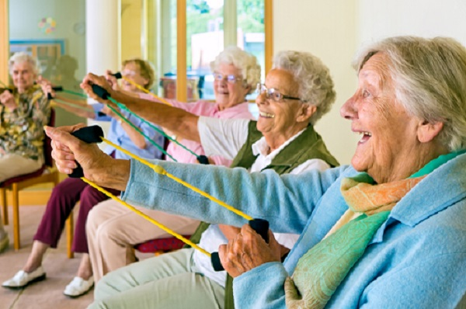

Student: Roland Boer
Studentnummer: 326029
Scriptiebegeleider: Paul Hodselmans
Datum/Date : 12 november 2018

Hanzehogeschool Groningen | Opleiding Fysiotherapie

Voorwoord
Geachte lezer,
In het kader van de afstudeeropdracht voor de bacheloropleiding tot Fysiotherapeut aan de Hanzehogeschool Groningen is deze literatuurstudie uitgevoerd. Middels deze literatuurstudie wordt geprobeerd een antwoord te verkrijgen op de volgende onderzoeksvraag: 'Wat is de invloed van lichaamsbeweging op cognitieve hersenfuncties bij alzheimerpatiënten?'
De opdracht is gekozen uit de vacaturebank voor afstudeeropdrachten, zowel op grond van persoonlijke interesse als de relevantie. Vanuit mijn stages ben ik veel in aanraking gekomen met dementie, waarvan de meerderheid gediagnosticeerd was met Alzheimer. Vanuit de praktijk viel het op dat er geen consensus bestaat over de toegevoegde waarde van fysiotherapie bij deze patiëntencategorie. In combinatie met mijn interesse op het gebied van neurologie heeft dit de doorslag gegeven om deze afstudeeropdracht te selecteren. Tot mijn verheuging ben ik gekoppeld aan deze afstudeeropdracht.
Bij deze zou ik graag Paul Hodselmans, mijn begeleider, willen bedanken voor de steun en adviezen, welke tot veel duidelijk inzicht hebben geleid.
Met trots presenteer ik u bij deze mijn afstudeeropdracht, in de vorm van een literatuurstudie.
Roland Boer
Ommen, 12 november 2018

Bron afbeelding voorblad: https://www.vilans.nl/artikelen/tips-om-te-bewegen-met-ouderen-met-dementie

Samenvatting
Naar verwachting zal zowel de levensverwachting voor mannen en vrouwen als het aantal dementiepatiënten de komende jaren toenemen. 60 tot 70 procent van de dementiepatiënten heeft Alzheimer, een tot op heden ongeneesbare pathologie. Alzheimer is een progressieve aandoeningen, waarbij de symptomen vaak optreden in de cognitieve functies van de patiënten. Alzheimer is nog niet te genezen, waardoor de behandeling voornamelijk is gericht op het verlangzamen van het ziekteproces met behulp van medicatie. Er lijkt evidentie te zijn voor een positief effect van lichaamsbeweging op cognitief functioneren bij Alzheimerpatiënten, dit wordt echter niet structureel ingezet in de behandeling. Het doel van deze literatuurstudie is de effectiviteit in kaart te brengen van lichaamsbeweging op cognitief functioneren bij Alzheimerpatiënten. Bij voldoende evidentie kan de fysiotherapeut mogelijk een nieuwe rol innemen bij de behandeling van Alzheimerpatiënten. De bijbehorende onderzoeksvraag luidt: 'Wat is de invloed van lichaamsbeweging op cognitief functioneren bij alzheimerpatiënten?'
Voor deze literatuurstudie is gebruik gemaakt van Pubmed en PEDro, er is een selectie gemaakt uit 138 resultaten in PubMed en 16 resultaten in PEDro. Op basis van selectie op titel, abstract, clinical trials, free full text en de meetinstrumenten heeft dit geleid tot het includeren van de artikelen van: Toots, A et al., Hoffmann, K et al., Vreugdenhil, A et al. en Steinberg, M et al in PEDro. Tevens is een cohort studie (Yu, F et al.) geïncludeerd op basis van selectie op titel, abstract, species humans, language English, free full text en de aanwezigheid van minstens een van de meetinstrumenten. De gebruikte meetinstrumenten om cognitief functioneren te meten in de studies zijn de Mini-Mental State Examination (MMSE) en de Alzheimer's Disease Assessment Scale- Cognitive Subscale (ADAS-Cog), beide meetinstrumenten zijn van goede methodologische kwaliteit.
De methodologische kwaliteit van de geïncludeerde studies is bepaald door middel van de PEDro-schaal, Checklist 'Prognose' en de Level of Evidence. De artikelen van Toots, A et al., Hoffmann, K et al. en Vreugdenhil, A et al. zijn als 'goed' beoordeeld middels de PEDro-schaal met een Level of Evidence van A2. Het artikel van Steinberg, M et al. is beoordeeld als 'redelijk' middels de PEDro-schaal met een Level of Evidence van A2. Het artikel van Yu, F et al. is als 'goed' beoordeeld middels de Checklist 'Prognose' met een Level of Evidence van C.
Alleen het artikel van Vreugdenhil, A et al. laat een significante verandering zien, met een vooruitgang van 2,6 punten op de MMSE voor de IG ten opzichte van de CG. De andere vier studies laten geen significante veranderingen zien, met minimale veranderingen in scores bij de follow-ups.
Op basis van de resultaten kan geen eenduidige conclusie worden getrokken met betrekking tot de onderzoeksvraag. Er zijn zowel positieve als negatieve effecten waargenomen, waarvan de meerderheid niet significant is. De hoeveelheid beschikbare literatuur voor dit onderwerp is beperkt. Tevens zijn er grote verschillen in onderzoeksopzet en methodologische kwaliteit waargenomen, waardoor de resultaten van deze literatuurstudie kritisch gelezen moeten worden. Voor een betere conclusie zal er meer, grondig onderzoek gedaan moeten worden.
Sleutelwoorden: Lichaamsbeweging, Alzheimer, Cognitie

Abstract
The effect of exercise on cognition in Alzheimerpatients. Possibly a unique role for the physical therapist in treating cognition in Alzheimerpatients?
A literaturestudy by Roland Boer
By order of Hanzehogeschool Groningen
Introduction: The amount of dementiapatients is expected to keep growing, of which 60-70% are estimated to be Alzheimerpatients. Alzheimer's is yet an uncurable, progressive disease, often treated by slowing down the progression of symptoms with the use of medication. There seems to be promising evidence of the positive effects of exercise on cognition in Alzheimerpatients. The objective of this literature study is to assess the effectivity of exercise as a treatment for cognition in Alzheimerpatients. The goal of this literature study is to determine wether physical therapy could be of value in treating cognition in Alzheimerpatients or not.
Method: The literature was studied and described in the form of a systematic review. The search of literature was executed in PubMed and PEDro. Important inclusioncriteria were Alzheimerpatients, availability of free full text, written in English and the presence of either the MMSE, the ADAS-Cog or both. Important exclusioncriteria were patients with MCI and studies with more than 1 intervention.
Results: A total of 5 studies was included, 4 RCT's from PEDro and 1 cohort study from PubMed. All of the 5 studies met the selectioncriteria, eventhough the study by Toots, A et al. has included all forms of dementia instead of focusing solely on Alzheimer's disease. Only the article of Vreugdenhil, A et al. has shown significant changes, with a positive effect on cognition. The other 4 articles have shown both positive and negative changes on cognition, but these results were not significant.
Conclusion: The outcome of this literature study matches the outcome of recent literature regarding this subject. No clear statement can be made, based on these results. This partially has to do with shortcomings in every study that has been used. This shows the lack of high quality literature available regarding the correlation between exercise and cognition in Alzheimerpatients. Further research is required, as the amount of Alzheimerpatients keep growing. It is important to come to a clear conclusion wether exercise is of an added value to the treatment of cognition or not, in order to improve the treatment in Alzheimerpatients.
Keywords: Exercise, Alzheimer's disease, Cognition

Inhoudsopgave
Inhoud
Voorwoord 1
Samenvatting 2
Abstract 3
Inhoudsopgave 4
Inleiding 5
Methode 7
Resultaten 11
Discussie 16
Bijlagen 20
Literatuurlijst 24

Inleiding
De gemiddelde levensverwachting laat een stabiele stijging zien sinds 1970 ,voor zowel mannen als vrouwen, als gevolg van onder andere een verbeterde gezondheidszorg.¹ In 2016 is de gemiddelde leeftijd voor mannen waargenomen op 79,9 jaar, de gemiddelde leeftijd voor vrouwen is waargenomen op 83,1 jaar. De levensverwachting zal naar verwachting de komende jaren blijven stijgen, zowel voor mannen als vrouwen.² Naast een stijging van de levensverwachting laat dementie sinds 1970 tevens een stijging zien in prevalentie, naar verwachting zal deze stijging net als de levensverwachting de komende jaren aanhouden.³⁻⁴ Iedere vorm van dementie, waaronder Alzheimer, is echter geen onderdeel van het reguliere verouderingsproces.⁵ De patiëntenpopulatie van dementie blijkt hoofdzakelijk uit ouderen van 65 jaar of ouder te bestaan.¹ Tevens lijkt de populatie voor 60-70% te bestaan uit Alzheimerpatiënten in 2017.¹
Alzheimer is een progressieve pathologie met negatieve gevolgen voor het gehele brein. Deze gevolgen kunnen zich uiten in gedrag, stemming, motoriek en sensoriek, maar de gevolgen zijn doorgaans hoofdzakelijk waarneembaar in de cognitieve functies van het brein. Cognitieve functies zijn de hersenfuncties verantwoordelijk voor het waarnemen, begrip, opnemen van kennis, herproduceren van opgenomen kennis en toepassen van kennis. Enkele voorbeelden van deze functies zijn geheugen, taalbeheersing, leervermogen en plannen.⁶
De gevolgen van Alzheimer hebben een grote impact op het leven van zowel de patiënt als de directe omgeving van de patiënt. De impact neemt doorgaans toe naarmate de pathologie vordert naar het eindstadium als gevolg van de progressieve aard, met als veelvoorkomend gevolg dat de patiënt niet meer zelfstandig kan wonen met thuiszorg en/of mantelzorg. Dit resulteert in de opname van de patiënt in een instelling voor begeleid wonen, waar aan de zorgbehoefte voldaan kan worden.
De huidige behandeling van Alzheimer¹ richt zich op zowel de patiënt als de directe omgeving van de patiënt, zodat de patiënt zo goed mogelijk kan functioneren in het dagelijkse leven. Hierbij wordt de behandeling gericht op het optimaliseren van de kwaliteit van leven, het verlangzamen van de progressie van symptomen, het minimaliseren van gedragsproblemen en het behandelen van depressie. Deze behandeling is grotendeels medicamenteus en biedt nog geen mogelijkheid tot genezing. Naast medicatie lijken beweging, mentale training en therapie in de vorm van omgang met de symptomen van de patiënt een positief effect te hebben op de symptomen.⁷⁻⁸
Mogelijk creëert het inzicht dat lichaamsbeweging, naast medicatie, een positieve bijdrage kan leveren aan de cognitieve functies van alzheimerpatiënten mogelijkheden voor de fysiotherapeut, om een bijdrage te kunnen leveren aan dit maatschappelijke probleem. Alzheimerpatiënten zijn in instellingen afhankelijk van de begeleiding om lichaamsbeweging te krijgen, terwijl de begeleiding beperkte tijd heeft voor lichaamsbeweging naast de verzorgende werkzaamheden. Dat betekent dat alzheimerpatiënten mogelijk een groter deel van de patiëntenpopulatie uit zullen maken voor de fysiotherapie, zowel vanwege de prevalentie als de afhankelijkheid van begeleiding om te bewegen.
Lichaamsbeweging wordt doorgaans geassocieerd met preventie en behandeling van onder andere hart- en vaatziekten, diabetes en COPD.⁹ Lichaamsbeweging wordt nog niet structureel ingezet ter behandeling van cognitieve stoornissen, toch lijkt hier evidentie voor te zijn.⁹⁻¹⁰ Bij voldoende evidentie zou fysiotherapie ingezet kunnen worden ter behandeling van cognitieve stoornissen, bijvoorbeeld bij alzheimerpatiënten.
Het doel van deze literatuurstudie is om in kaart te brengen of fysiotherapie gebruikt kan worden bij alzheimerpatiënten ter behandeling van cognitieve stoornissen, naast de behandeling van stoornissen in het houdings- en bewegingsapparaat. Hierbij wordt specifiek lichaamsbeweging als interventie onderzocht, met uitsluitend als doel het behandelen van cognitieve stoornissen als gevolg van alzheimer. De resultaten van deze literatuurstudie kunnen mogelijk gebruikt worden door fysiotherapeuten om de effectiviteit van lichaamsbeweging als behandelmethode voor Alzheimerpatiënten nader te bepalen, waardoor de fysiotherapie in de toekomst mogelijk een unieke rol in kan gaan nemen bij de behandeling van Alzheimerpatiënten.
De voortvloeiende onderzoeksvraag vanuit de probleemstelling is als volgt: 'Wat is de invloed van lichaamsbeweging op cognitieve hersenfuncties bij alzheimerpatiënten?' Door middel van deze literatuurstudie wordt een antwoord op de onderzoeksvraag verkregen met daarop aansluitend een aanbeveling voor het werkveld, zowel voor de praktische toepassing binnen de fysiotherapie als de wetenschap binnen de neurologie.

Methode
Onderzoeksdesign
Om tot een antwoord te komen op de onderzoeksvraag 'Wat is het effect van lichaamsbeweging op cognitieve functies bij Alzheimerpatiënten?' is een literatuurstudie in de vorm van een systematische review gedaan. In de periode van 3 september 2018 tot 12 november 2018 is de literatuurstudie uitgevoerd. Om een goede methodologische kwaliteit te waarborgen is er primair gezocht naar randomised controlled trials (RCT's), echter zijn clinical trials en pilot studies niet uitgesloten voor de literatuurstudie.
Voor de literatuurstudie is gebruik gemaakt van de volgende 2 databases: PEDro en PubMed. Er is gekozen voor PEDro vanwege de relevantie voor fysiotherapeutische effectstudies in de vorm van RCT's, waarbij de artikelen beoordeeld zijn op methodologische kwaliteit door middel van de PEDro-schaal. Daarnaast is er gekozen voor PubMed als toevoeging vanwege de uitgebreide, medische inhoud van de databanken voor (para)medici.
De data voor de literatuurstudie is verkregen door gebruik te maken van een zoekstrategie, gebaseerd op het hieronder weergegeven PICO-format (Patients, Intervention, Comparison, Outcome). P: Alzheimerpatiënten, I: Lichaamsbeweging, C: Usual care, algemene controlegroep of geen, O: Cognitieve functies.
De bijbehorende Engelstalige zoektermen voor de zoekstrategie zijn hieronder weergegeven in tabel 1. Wegens de alomvattende meshtermen is er voor gekozen om alleen synoniemen bij de comparison toe te voegen.
Tabel 1
Patients | Intervention | Comparison | Outcome
("Alzheimer disease")[Mesh] | "Exercise"[Mesh] | Usual care OR Control OR None | "Cognition"[Mesh]
Zoekstrategie
Voor de zoekstrategie zijn de meshtermen en synoniemen uit het PICO-format samengevoegd met de boleaanse operator 'AND' in PubMed, in PEDro is de optie geselecteerd waarbij de zoektermen met de boleaanse operator 'AND' verbonden worden. In PubMed is tevens gezocht zonder comparison en filter 'Clinical Trial' om 1 pilot study te includeren. In totaal bestaat de zoekstrategie uit 3 afzonderlijke zoekacties, waarvan 1 in PEDro en 2 in PubMed. De exacte zoekstrategie is uitgebreid weergegeven per zoekactie in bijlage 1.
In- en exclusiecriteria
Om tot de gewenste resultaten te komen is gebruik gemaakt van enkele filters en inclusie- en exclusiecriteria. De filters zijn van toepassing voor PubMed, de selectie van de gevonden resultaten in PEDro is handmatig gedaan op basis van de titel, abstract en methode.
Voor het belang van internationale resultaten zijn alleen Engelstalige studies geïncludeerd. Om tot een goed overzicht van de beschikbare literatuur betreft dit onderwerp te komen is er gekozen om de resultaten te selecteren op onder andere: Clinical trials, free full text en humans als onderzoekspopulatie. De inclusie- en exclusiecriteria zijn in hieronder weergegeven in tabel 2.

Tabel 2
Inclusiecriteria | Exclusiecriteria
Free full text | Study protocol
Clinical trials | >1 Interventie beschreven
Humans | Mild Cognitive Impairment (MCI)
Engelstalig
Mini-Mental State Examination (MMSE)
Alzheimer's Disease Assessment Scale - Cognitive Sub-Scale (ADAS-Cog)
Filters
Er is gekozen voor het filter 'free full text' omdat er geen budget vrij is gegeven voor deze literatuurstudie. Als onderzoekspopulatie is er gefilterd op 'Humans' om experimenten met dieren of andere organismes uit te sluiten gezien deze niet relevant zijn voor de onderzoeksvraag. Het filter 'clinical trials' is toegepast om de selectie op RCT's en cohort studies te vereenvoudigen. Studies waarbij meerdere interventies, diagnoses of patiëntenpopulaties onderzocht werden zijn geëxcludeerd omdat de resultaten van deze studies niet relevant zijn voor de onderzoeksvraag. Tevens zijn artikelen met een 'study protocol' geëxcludeerd omdat deze niet relevant zijn voor de literatuurstudie. Wegens het beperkte tijdsbestek voor dit literatuuronderzoek is de selectie van artikelen beperkt tot 5 artikelen.
Meetinstrumenten
Artikelen zijn geïncludeerd voor de literatuurstudie als minstens 1 van de volgende 2 meetinstrumenten deels of volledig is gebruikt in het onderzoek: Mini-Mental State Examination (MMSE), Alzheimer's Disease Assessment Scale - Cognitive Sub-Scale (ADAS-Cog). Er is gekozen voor de 2 hierboven genoemde meetinstrumenten vanwege de hoge prevalentie van deze meetinstrumenten in de artikelen die bestudeerd zijn voor deze literatuurstudie.
De MMSE bestaat uit 30 vragen waarbij de volgende cognitieve functies worden geëvalueerd: aandacht en oriëntatie, geheugen, registratie, herinnering, berekening, taal en praxis. Een hogere score op de test correleert met een beter cognitief functioneren, een score lager dan 24/30 wordt doorgaans als afwijkend beschouwd.¹¹ De methodologische kwaliteit van de MMSE is vastgesteld op een interbeoordelaarsbetrouwbaarheid correlatie van 0,69 bij volwassenen ouder dan 48 jaar, een sensitiviteit van 0,87, een specificiteit van 0,89. De test-hertest betrouwbaarheid is vastgesteld op een correlatie tussen 0,38 en 0,99 bij een meetinterval <2 maanden en de test-hertest betrouwbaarheid is vastgesteld op een correlatie tussen 0,90 en 0,97 met een p-waarde < 0,001 bij een meetinterval < 1 week.¹²
De ADAS-Cog bestaat uit 11 opdrachten om de volgende cognitieve domeinen te evalueren: geheugen, taal en praxis. In totaal kunnen 70 punten behaald worden, waarbij een hogere score correleert met een verminderd cognitief functioneren. De methodologische kwaliteit van de ADAS-Cog is vastgesteld op een interbeoordelaarsbetrouwbaarheid correlatie tussen 0,650 en 0,989.¹³ De test-hertest betrouwbaarheid is vastgesteld op een correlatie tussen 0,514 en 1,00.¹⁴
Methodologische kwaliteitsbepaling
De methodologische kwaliteit van de RCT's is bepaald op basis van de PEDro-schaal, gekoppeld aan de level of evidence (LoE).¹⁵ De methodologische kwaliteit van de cohort studie is bepaald op basis van de 'Prognose Checklist¹⁶, gekoppeld aan de LoE.
PEDro-schaal
De PEDro-schaal is een 11-puntsschaal, waarbij 10 van de 11 punten worden gebruikt ter beoordeling van de methodologische kwaliteit van clinical trials voorzien van een controlegroep. De beoordeling heeft onder andere betrekking op de verdeling van de participanten in de groepen, blinderingen van zowel participanten als therapeuten en beoordelaars, uitkomstmaten en de follow-up. De volledige PEDro-schaal is in bijlage 2 weergegeven. De classificatie van de PEDro-score¹⁵ is hieronder weergegeven in tabel 3.
Tabel 3
PEDRO-score | Classificatie
9-10 punten | Zeer goed
6-8 punten | Goed
4-5 punten | Redelijk
0-3 punten | Slecht
Level of Evidence
De LoE wordt gebruikt ter beoordeling van de methodologische kwaliteit van systematische reviews, RCT's, cohort studies en de mening van een deskundige op het desbetreffende onderwerp. De LoE voor RCT's wordt bepaald aan de hand van de PEDro-schaal. Voor deze literatuurstudie wordt de LoE gebruikt ter referentie vanwege 1 geïncludeerde cohort studie. Dit creëert een duidelijk overzicht van de methodologische kwaliteit van alle geïncludeerde artikelen in 1 overzicht. De methodologische kwaliteit volgens de LoE is hieronder weergegeven in tabel 4.
Tabel 4
A1 | Systematische reviews die ten minste enkele RCT’s van A2-niveau betreffen, waarbij de resultaten van de afzonderlijke onderzoeken consistent zijn.
A2 | RCT’s van goede methodologische kwaliteit en voldoende omvang en consistentie (PEDro-score van 4 punten of hoger).
B | RCT’s van mindere methodologische kwaliteit en quasi-experimenteel onderzoek (PEDro-score van 3 punten of minder).
C | Niet-vergelijkend onderzoek; pre-experimenteel onderzoek.
D | Niet ondersteund door onderzoek. Mening van deskundigen.
Prognose Checklist
De checklist 'Prognose' is een meetinstrument beschikbaar gesteld door Cochrane¹⁶. Dit meetinstrument werd gebruikt ter beoordeling van de methodologische kwaliteit van de cohort studie.¹⁷ De checklist is vergelijkbaar met de PEDro-schaal, met als verschil dat de checklist 'Prognose' wordt gebruikt voor studies zonder controlegroep. De checklist 'Prognose' beoordeelt cohortstudies onder andere op basis van de follow-up, blindering van therapeuten en beoordelaars, de validiteit en betrouwbaarheid. Een volledig overzicht van de checklist 'Prognose' is weergegeven in bijlage 3. De classificatie van de uitkomst is hieronder weergegeven in tabel 5, de waardes zijn bepaald naar aanleiding van de classificatie van de PEDro-score. De checklist bestaat uit 14 vragen ter beoordeling van het artikel.
Tabel 5
Checklist 'Prognose' | Classificatie
12-14 punten | Zeer goed
8-11 punten | Goed
5-7 punten | Redelijk
0-4 punten | Slecht

Best evidence synthese
Voor de interpretatie van de gebruikte artikelen werd rekening gehouden met de methodologische kwaliteit. De bewijskracht werd bepaald op basis van de methodologische kwaliteit door gebruik te maken van de beoordelingslijst van EBRO¹⁸, de niveaus van bewijskracht zijn hieronder weergegeven in tabel 6.
Tabel 6
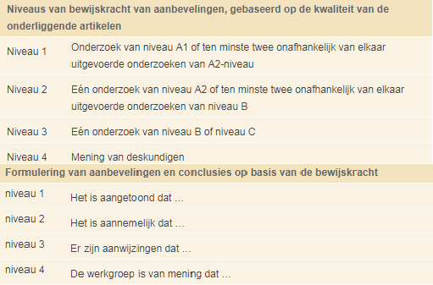
Uitkomstmaten
De resultaten van de geïncludeerde RCT's zijn beoordeeld door de baseline van de MMSE en/of de ADAS-cog te vergelijken met de meting van de follow-up, zowel van de interventiegroep als de controlegroep. Hierbij werd rekening gehouden met de p-waarde van de uitkomsten, waarbij een p-waarde ≤ 0,05 werd beschouwd als een significante verandering wat niet op toeval berust.
De resultaten van de geïncludeerde cohort studie werd beoordeeld op basis van de effectsize volgens cohen's d. De waarde van cohen's d wordt bepaald door de volgende formule: (gemiddelde interventiegroep - gemiddelde controlegroep) gedeeld door de gepoolde standaarddeviatie. Hierbij wordt er vanuit gegaan dat de standaarddeviatie van de interventiegroep vergelijkbaar is met de standaarddeviatie van de controlegroep. De berekening ziet er als volgt uit als formule: $d=\frac{\overline{x}-\overline{x}}{SD}$. Een effect size van 0,2 komt overeen met een klein effect, 0,5 komt overeen met een middelmatig effect en een effect size van 0,8 komt overeen met een groot effect.¹⁹

Resultaten
Selectieproces
Het selectieproces heeft plaatsgevonden door 3 afzonderlijke zoekacties uit te voeren, 2 zoekacties in PubMed en 1 zoekactie in PEDro. In totaal leverde dit 138 resultaten op in PubMed en 16 resultaten in PEDro. De zoekacties zijn uitgevoerd op basis van de geformuleerde onderzoeksvraag.
Na toepassing van het filter 'Free full text' werd de selectie in PubMed beperkt tot 55 artikelen. Vervolgens is er gefilterd op 'Clinical Trial', dit heeft uiteindelijk geleid tot het includeren van 0 artikelen. In PubMed is vervolgens gezocht zonder filter 'Clinical Trial' om eventueel cohort studies te includeren. Na toepassing van de filters 'Free full text', 'Species humans' en 'Language English' is de selectie beperkt tot 26 resultaten. Na selectie op basis van titel en abstract is 1 artikel geïncludeerd, artikel 5 van Yu, F et al.¹⁷
In PEDro heeft de selectie plaatsgevonden op basis van selectie op titel, waardoor de selectie van 16 resultaten is teruggebracht tot 12 resultaten. Vervolgens is geselecteerd op 'Clinical Trial' studies, waardoor de selectie is teruggebracht tot 7 resultaten. De 7 resultaten zijn gecontroleerd op 'Free full text', hierdoor is de selectie teruggebracht tot 5 resultaten. Ten slotte is op basis van selectie op meetinstrumenten van de inclusiecriteria de selectie uiteindelijk teruggebracht tot 4 artikelen. De volgende 4 artikelen zijn vervolgens geïncludeerd: artikel 1 van Toots, A et al.²⁰, artikel 2 van Hoffmann, K et al.²¹, artikel 3 van Vreugdenhil, A et al.²² en artikel 4 van Steinberg, M et al.²³
In totaal zijn 5 artikelen geïncludeerd op basis van de gestelde inclusie- en exclusiecriteria. Een schematische weergave van het selectieproces per zoekactie is weergegeven in bijlage 1.
Methodologische kwaliteit
De methodologische kwaliteit van de 4 geïncludeerde RCT's, verkregen uit de zoekactie in PEDro, is beoordeeld met behulp van de PEDro-schaal.¹⁵ Een punt is toegekend als het criterium van toepassing is op het artikel, aangegeven met een '+' in de tabel. Een punt is niet toegekend als het criterium niet van toepassing is of niet genoemd wordt in een artikel, aangegeven met een '-' in de tabel. Artikel 1 is beoordeeld met een score van 8/10, artikel 2 met een score van 7/10, artikel 3 met een score van 6/10 en artikel 4 met een score van 5/10. Een volledige schematische weergave van deze resultaten is hieronder weergegeven in tabel 7.
Tabel 7
Studie | 2 | 3 | 4 | 5 | 6 | 7 | 8 | 9 | 10 | 11 | Score
1: Toots, A et al. | + | + | + | - | - | + | + | + | + | + | 8/10
2: Hoffman, K et al. | + | - | + | - | - | + | + | + | + | + | 7/10
3: Vreugdenhil, A et al. | + | - | + | - | - | + | + | - | + | + | 6/10
4: Steinberg, M et al. | + | - | - | - | - | + | - | + | + | + | 5/10
+ = positieve score op het criterium, - = negatieve score op het criterium
De methodologische kwaliteit van de geïncludeerde cohort studie, verkregen uit zoekactie 2 in PubMed, is bepaald door middel van de checklist 'Prognose' afkomstig van Cochrane.¹⁶ Een punt is toegekend als het criterium van toepassing is op het artikel, aangegeven met een '+' in de tabel. Een punt is niet toegekend als het criterium niet van toepassing is of niet genoemd wordt in een artikel, aangegeven met een '-' in de tabel. Artikel 5^{art 5} is beoordeeld met een score van 9/14, de beoordeling is hieronder schematisch weergegeven in tabel 8.
Tabel 8
Studie | 1 | 2 | 3 | 4 | 5 | 6 | 7 | 8 | 9 | 10 | 11 | 12 | 13 | 14 | score
5: Yu, F et al. | - | + | + | - | + | + | + | + | - | + | - | + | - | + | 9/14
+ = positieve score op het criterium, - = negatieve score op het criterium
De totale scores van de 5 geïncludeerde artikelen zijn beoordeeld en gekoppeld aan de LoE om een duidelijk overzicht te creëren van de methodologische kwaliteit van de geïncludeerde artikelen. De methodologische kwaliteit van artikel 1, artikel 2 en artikel 3 is beoordeeld als goed, artikel 4 is beoordeeld als redelijk. Alle 4 geïncludeerde RCT's zijn gekoppeld aan het niveau LoE A2. Artikel 5 is beoordeeld als goed en is gekoppeld aan het niveau LoE C op basis van het onderzoeksdesign.
Onderzoekspopulatie
In totaal bedraagt de onderzoekspopulatie 461 participanten, waarvan 352 alzheimerpatiënten vanwege het includeren van alle dementievormen in artikel 1.²⁰ Het aantal participanten (nTotaal) van de studies varieert van 8 tot 200. De gemiddelde leeftijd varieert van 69,8 jaar tot 85,9 jaar. Een overzicht van de onderzoekspopulatiegegevens is weergegeven in tabel 9 en 10.
Interventie
In artikel 1 bestond de interventie voor de interventiegroep (IG) uit 40 sessies verspreid over 4 maanden. Per 2 weken vonden 5 sessies plaats, een sessie duurde 45 minuten. Gedurende de eerste twee weken werden de deelnemers aangemoedigd om op matige intensiteit te trainen, wat overeenkomt met het maximale gewicht waarmee de deelnemers 12 tot 15 herhalingen uit konden voeren (12-15 RM). Het interventieprogramma is gebaseerd op het High Intensity Functional Exercise (HIFE) programma.²⁴ Het programma bestaat uit 39 functionele oefeningen, voornamelijk gericht op spierkrachtversterking van de onderste extremiteit (OE). Tevens is het programma gericht op verbetering van de mobiliteit en balans. Na de eerste twee weken werden de deelnemers aangemoedigd om op hoge intensiteit te trainen (8-12RM). De RM werd bepaald door superviserende fysiotherapeuten. De controlegroep (CG) werd gezelligheidsactiviteiten aangeboden waarbij de participanten in groepen zitten, de CG is geen therapie aangeboden.
In artikel 2 bestond de interventie voor de IG uit 48 sessies verspreid over 4 maanden. Iedere week vonden 3 sessies plaats, een sessie duurde 36-45 minuten. De eerste 4 weken waren gericht op krachtopbouw, voornamelijk van de OE. Gedurende de eerste 4 weken werd er 2 maal wekelijks getraind op spierkrachtversterking en 1 maal wekelijks getraind op aeroob uithoudingsvermogen. Gedurende de resterende 12 weken werd er 3 maal wekelijks getraind op aeroob uithoudingsvermogen. Een sessie bestond uit 3x10 minuten trainen op een fietsergometer, crosstrainer en loopband, met 2-5 minuten rust tussen de series van 10 minuten. De gewenste trainingsintensiteit was 70-80% van de maximale hartslag (HFmax), waarbij de HFmax werd benaderd door middel van de formule 200-leeftijd. De CG kreeg de gebruikelijke zorg (usual care) en werd geen therapie aangeboden tijdens het experiment.
In artikel 3 bestond de interventie voor de IG uit een huisoefenschema (HOS) voor 4 maanden. Het HOS bestond uit dagelijkse oefeningen en wandelen, gebaseerd op het Home Support Exercise Program (HSEP). Het programma bestaat uit 10 eenvoudige oefeningen, elk met 3 toenemend uitdagende niveaus. Het programma richt zich op verbetering van balans en spierkracht van zowel de bovenste- als de onderste extremiteit. Daarnaast is dagelijks 30 minuten wandelen op een matig intensief tempo onderdeel van het programma, ter verbetering van het aeroob uithoudingsvermogen. Participanten in de IG trainden samen met de begeleider vanuit de thuissituatie. Op basis van een voorgaand onderzoek met 12 participanten is het oefenprogramma haalbaar en veilig gebleken.²² De CG werd geen therapie aangeboden tijdens het experiment, de CG kreeg de usual care.
In artikel 4 bestond de interventie voor de IG uit een HOS voor 12 weken. Het HOS bestond uit 3 onderdelen: aeroob uithoudingsvermogen, spierkrachtversterking en balans/mobiliteit. De participanten werden geïnstrueerd om het HOS dagelijks uit te voeren. Aeroob uithoudingsvermogen werd getraind door middel van wandelen op een matig intensief tempo. De participanten werden toegestaan om deze activiteit eenmaal wekelijks te vervangen door een andere activiteit om het aeroob uithoudingsvermogen te trainen. Spierkrachtversterkende oefeningen werden gericht op de grote spiergroepen met behulp van enkelgewichten en weerstandsbanden. Balans en mobiliteit werden getraind met 4 oefeningen: zwaartepunt verplaatsen, koorddansersgang, voor- en achterwaarts lopen en opstaan vanuit een stoel. De CG werd een veiligheidsonderzoek in de thuissituatie aangeboden, waarbij gevaren geïnventariseerd werden en eventuele interventievoorstellen gemaakt werden.
In artikel 5 bestond de interventie uit een fietsergometerprogramma voor 6 maanden. Het programma bestond uit 3 sessies per week, waarbij een sessie 10 tot 45 minuten duurde. De intensiteit werd gemeten met behulp van een 10-puntsschaal, gebaseerd op de Borg Rating of Perceived Exertion (RPE)²⁵, waarbij de participanten op een matige intensiteit trainden. Dit komt overeen met een score van 5 of 6 op de 10-puntsschaal. De duur van een sessie bedroeg minstens 10 minuten met mogelijke oploop tot 45 minuten, exclusief 5 minuten warming-up en 5 minuten cooling-down. De participanten begonnen op de laagste weerstand (1) en een laag toerentaal (20-40RPM). Elke 2 tot 3 minuten werd de intensiteit verhoogd tot de deelnemers een score van 5 of 6 op de 10-puntsschaal aangaven.
Onderzoeksresultaten
De resultaten van artikel 1 zijn gegeven voor zowel de MMSE als de ADAS-Cog, voor zowel 4 maanden als 7 maanden na de baselinemeting. Er hebben geen significante veranderingen plaatsgevonden. Na 4 maanden is de score op de MMSE van de IG veranderd met -1,15(0,41) ten opzichte van de baselinemeting, voor de CG geldt een verandering van -0,93(0,4). Na 7 maanden is de score op de MMSE van de IG veranderd met -2,24(0,42) ten opzichte van de baselinemeting, voor de CG geldt een verandering van -1,11(0,42). De IG laat een sterkere daling in score op de MMSE zien dan de CG. Na 4 maanden is de score op de ADAS-Cog van de IG veranderd met +1,51 (1,06), voor de CG geldt een verandering van +2,55 (1,07).
De resultaten van artikel 2 zijn gegeven voor de MMSE, voor 4 maanden na de baselinemeting. Na 4 maanden is de score op de MMSE van de IG 23,9±3,4, voor de CG geldt 23,9±3,9. Na 4 maanden heeft er geen significante verandering plaatsgevonden. Tevens is het resultaat gegeven voor het deel van de IG dat heeft getraind op een hoge intensiteit. Hoge intensiteit is gedefinieerd volgens het onderzoek als de participanten die minstens 80% aanwezigheid hebben vertoond, met een minimale intensiteit van 70% tijdens de trainingen. In totaal waren dit 66 participanten van de 102 participanten in de IG. De resultaten voor deze 66 participanten voor de MMSE na 4 maanden zijn niet significant.
De resultaten van artikel 3 zijn gegeven voor zowel de MMSE als de ADAS-Cog, voor 4 maanden na de baselinemeting. De resultaten van artikel 3 geven een significante verandering weer, zowel voor de score op de MMSE als de ADAS-Cog. Het gemiddelde verschil met SD op de MMSE na 4 maanden van de IG is 1,0±1,4, voor de CG geldt -1,6±0,5. Het gemiddelde verschil met SD op de ADAS-Cog na 4 maanden van de IG is -4,9±1,1, voor de CG geldt 2,1±1,4.
De resultaten van artikel 4 zijn gegeven voor de follow-up van 12 weken na de baselinemeting, echter is de MMSE bij de data analyse als covariabele vastgesteld. De MMSE is als covariabele vastgesteld in verband met een groot verschil tussen de IG en CG bij de baselinemeting. Uit de resultaten van de overige cognitieve meetinstrumenten blijkt dat er geen significante veranderingen plaats hebben gevonden op cognitieve functies. De resultaten van deze 4 RCT's zijn hieronder uitgebreid schematisch weergegeven in tabel 9.
Tabel 9
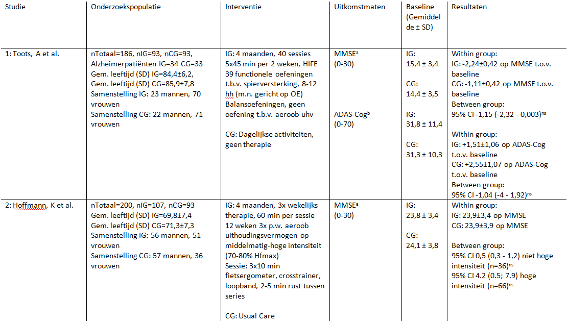
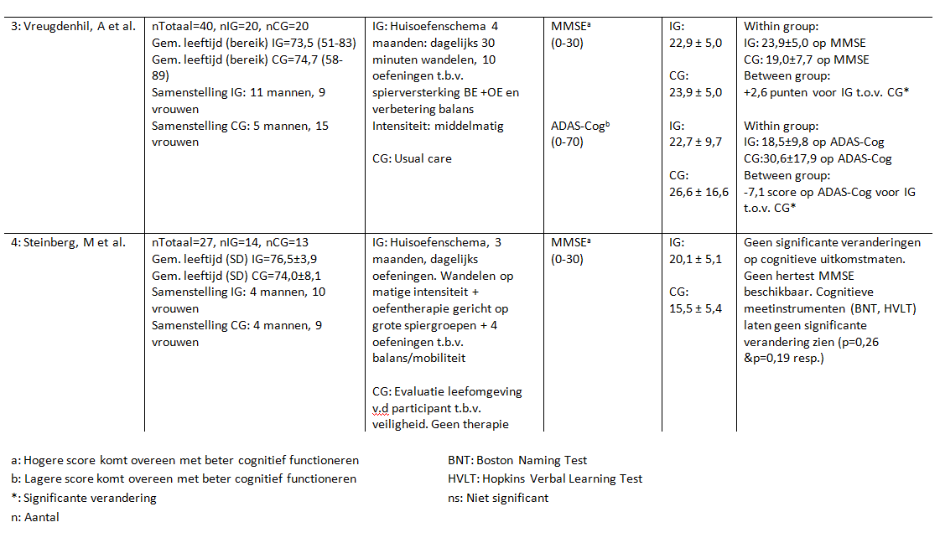
De resultaten van artikel 5 zijn gegeven voor zowel de MMSE als de ADAS-Cog, voor zowel de follow up van 3 maanden als de follow up van 6 maanden ten opzichte van de baselinemeting. In de resultaten zijn geen significante veranderingen opgetreden. Voor de follow up van 3 maanden geldt een score van 20,4±6,6 op de MMSE met uiterste waardes van (6-28). De effect size van de resultaten op de MMSE is gelijk aan 0,54. Voor de follow up van 3 maanden geldt een score van 20,1±9,9 op de ADAS-Cog met uiterste waardes van (7-39). De effect size van de resultaten op de ADAS-Cog is gelijk aan 0,70. De resultaten van artikel 5 zijn hieronder schematisch weergegeven in tabel 10.
Tabel 10
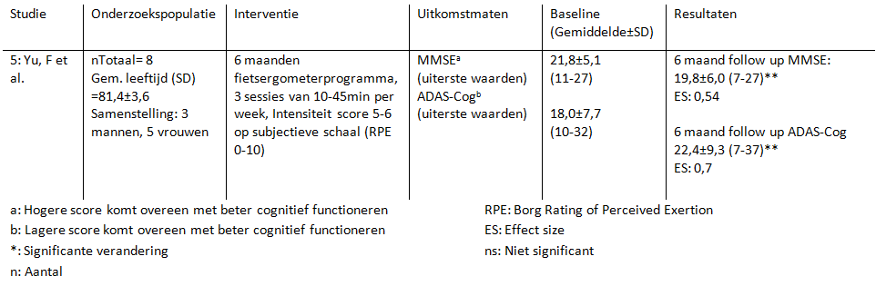

Discussie
Middels deze literatuurstudie is onderzocht wat het effect van lichaamsbeweging is op cognitief functioneren bij Alzheimerpatiënten. Het doel van de literatuurstudie is bepalen of de fysiotherapie mogelijk een unieke rol in zou kunnen nemen bij de behandeling van Alzheimerpatiënten, door gebruik te maken van lichaamsbeweging ter behandeling van cognitief functioneren van Alzheimerpatiënten. Uit recente literatuur (<10jaar) blijkt dat lichaamsbeweging de kans op dementie⁹⁻¹⁰, waaronder Alzheimer^{6,} verlaagt. Diezelfde literatuur geeft aan dat lichaamsbeweging een positief effect lijkt te hebben op cognitief functioneren bij gediagnosticeerde Alzheimerpatiënten⁷⁻⁸, echter bestaat hier geen consensus over in verband met het beperkte onderzoek gedaan op dit gebied⁹⁻¹⁰. Naar mijn mening is dit merkwaardig gezien de grotere mate van beschikbaar onderzoek naar het effect van lichaamsbeweging op cognitief functioneren bij gezonde ouderen en de preventieve werking⁶ van lichaamsbeweging voor het ontwikkelen van dementie en specifiek Alzheimer.²⁶ Daarnaast blijkt tevens uit onderzoek dat Alzheimerpatiënten goed in staat zijn om een beweegprogramma te volgen²⁷⁻²⁸, ondanks dat men hierover enigszins sceptisch is in de praktijk.
Uit de resultaten van deze literatuurstudie kan geconcludeerd worden dat enkel het artikel van Vreugdenhil, A et al.²² significante veranderingen laat zien op cognitieve functies, als gevolg van een beweegprogramma interventie. Deze resultaten laten een vooruitgang in cognitief functioneren zien van de IG zowel op basis van de MMSE als de ADAS-Cog, in tegenstelling tot de CG die een achteruitgang in cognitief functioneren laat zien op zowel de MMSE als de ADAS-Cog. De rest van de studies laten gemengde resultaten zien. Om tot een goede conclusie te komen is het belangrijk om de uitkomsten van deze literatuurstudie te vergelijken met andere literatuur met betrekking tot de onderzoeksvraag, hiervoor zijn hoofdzakelijk artikelen gebruikt van Erik Scherder of artikelen waar hij een bijdrage aan heeft geleverd. Erik Scherder is een vooraanstaand neuropsychologisch onderzoeker uit Nederland, samen met onder andere Willem Vossers en Laura Eggermont heeft Erik Scherder meerdere publicaties op naam staan met betrekking tot Alzheimer en dementie.
De uitkomst van deze literatuurstudie komt overeen met de uitkomsten van de review van Pedersen, B. K. et al.¹⁰ en meerdere artikelen van Erik Scherder of artikelen waar hij een bijdrage aan heeft geleverd. Uit een review van Eggermont, L et al.²⁹ blijkt dat lichaamsbeweging een positief effect lijkt te hebben op cognitief functioneren bij ouderen met Alzheimer of een voorstadium hiervan, echter benadrukt de review de matige methodologische kwaliteit van de gebruikte studies. Daarnaast geeft dezelfde review van Eggermont, L et al een mogelijke verklaring voor het verschil in waargenomen effectiviteit van lichaamsbeweging bij Alzheimerpatiënten. Het onderliggende systeem voor de werking van lichaamsbeweging ter verbetering van cognitief functioneren bij Alzheimerpatiënten is complex, het heeft onder andere te maken met het cardiale systeem. Indien de patiënt ischaemische cerebrale laesies heeft bestaat de mogelijkheid dat lichaamsbeweging juist zorgt voor meer schade aan de neuronen. Indien er geen sprake is van cerebrale laesies wordt lichaamsbeweging geassocieerd met een verminderde schade aan de neuronen en een verbeterde cerebrale bloedsomloop en stofwisseling.²⁹ In de review van Eggermont, L et al wordt bij deze mogelijke verklaring geen onderscheid gemaakt in verschillende vormen van lichaamsbeweging en intensiteit van de therapie, toch lijkt dit wel van invloed te zijn.^{28,30-32}
Naast artikelen met gemengde resultaten, of resultaten met een beperkte methodologische kwaliteit en dus bewijskracht, komen zowel uit de review van Pedersen, B. K et al.¹⁰ als uit artikelen van Erik Scherder meerdere positieve resultaten naar voren. De review van Pedersen, B. K. et al geeft aan dat lichaamsbeweging een positief effect heeft op de cognitie van Alzheimerpatiënten in vergelijking met een controlegroep, echter geeft ook deze review aan dat de resultaten van beperkte bewijskracht zijn. Daarnaast geven de artikelen van Bossers, W et al.³¹ en Eggermont, L et al.²⁹ een significante verbetering van cognitief functioneren weer, hierbij is een interventiegroep met een vorm van lichaamsbeweging als interventie vergeleken met een controlegroep. Deze resultaten komen overeen met de resultaten van het artikel van Vreugdenhil, A et al.²²
Hiertegenover staan de studies die geen significant verschil hebben waargenomen in cognitief functioneren bij vergelijking van een lichaamsbeweginginterventie met een controlegroep, waaronder nog een artikel van Bossers, W et al.³⁰ en een andere studie van Eggermont, L et al.³² Deze resultaten komen overeen met de uitkomsten van de artikelen van Toots, A et al.²⁰, Hoffmann, K et al.²¹, Steinberg M et al.²³ en Yu, F et al.¹⁷ Het artikel van Bossers, W et al. geeft als mogelijke verklaring een gedeeltelijke verbetering van cognitief functioneren waarbij een gedeelte van de hippocampus betrokken is, een dergelijke specifieke verbetering is echter lastig waar te nemen. Door een groot verschil in score op cognitieve testen bij ouderen met een verminderd cognitief functioneren, zijn de testen mogelijk minder sensitief.³⁰ Tevens worden onder andere een kleine patiëntenpopulatie³⁰, aanwezigheid van comorbiditeiten, de trainingsintensiteit en duur van de interventie als mogelijke verklaring gegeven voor deze uitkomsten.³²
Het artikel van Toots, A et al. toont enerzijds een sterkere achteruitgang van cognitief functioneren van de IG ten opzichte van de CG op de MMSE, anderzijds toont de studie een minder sterke achteruitgang van cognitief functioneren van de IG ten opzichte van de CG op de ADAS-Cog.²⁰ Het artikel van Hoffmann, K et al. laat minimale veranderingen zien zowel voor de IG als de CG op de MMSE, tevens is er geen significant onderscheid aangetoond in de IG bij het vergelijken van de verschillende trainingsintensiteiten.²¹ Het artikel van Steinberg, M et al. toont geen enkele significante verandering op cognitief functioneren bij het vergelijken van de IG met de CG.²³ Ten slotte toont het artikel van Yu, F et al. ook geen significante verandering op zowel de MMSE als de ADAS-Cog.¹⁷ Het artikel van Yu, F et al. toont wel een ES van 0,54 en 0,7 op respectievelijk de MMSE als de ADAS-Cog, beide waardes komen overeen met een middelmatige ES. Echter komen beide uitkomsten overeen met een achteruitgang in cognitief functioneren.¹⁷
Dezelfde tegenstrijdigheid in meerdere artikelen van dezelfde auteurs komt overeen met de tegenstrijdigheid van de resultaten in deze literatuurstudie, mogelijk gebaseerd op een verschil in de eerder genoemde vorm van lichaamsbeweging, intensiteit en duur. Andere opvallendheden in zowel de hierboven genoemde studies als deze literatuurstudies zijn gegevens die niet duidelijk gespecificeerd of niet genoemd zijn, bijvoorbeeld het stadium van de patiënten, comorbiditeiten, leeftijd en de scheiding van mannen en vrouwen. Omdat er in de gebruikte literatuur, zowel ter referentie als voor deze literatuurstudie, geen onderscheid wordt gemaakt in bovengenoemde factoren is het niet duidelijk of deze factoren van invloed zijn op de effectiviteit van lichaamsbeweging als therapie ter behandeling van cognitief functioneren bij Alzheimerpatiënten.
Voor deze literatuurstudie is gebruik gemaakt van Pubmed en PEDro, er is een selectie gemaakt uit 138 resultaten in PubMed en 16 resultaten in PEDro. Op basis van selectie op titel, abstract, clinical trials, free full text en de meetinstrumenten (MMSE en/of ADAS-Cog) heeft dit geleid tot het includeren van de artikelen van: Toots, A et al., Hoffmann, K et al., Vreugdenhil, A et al. en Steinberg, M et al in PEDro. Tevens is een cohort studie (Yu, F et al.) geïncludeerd op basis van selectie op titel, abstract, species humans, language English, free full text en de aanwezigheid van de MMSE en/of de ADAS-Cog.
De onderzoekspopulatie van deze literatuurstudie bestaat uit 461 participanten, waarvan 352 alzheimerpatiënten vanwege het includeren van alle dementievormen in artikel 1.²⁰ De participanten bestaan uit 276 vrouwen en 185 mannen. Het aantal participanten van de studies varieert van 8 tot 200. De gemiddelde leeftijd varieert van 69,8 jaar tot 85,9 jaar. Het aantal deelnemers in de IG varieert van 8 tot 107, in de CG varieert dit aantal van 13 tot 93. In het artikel van Toots, A et al. is een functioneel oefenprogramma van 4 maanden vergeleken met gezelligheidsactiviteiten.²⁰ In het artikel van Hoffmann, K et al. is een oefenprogramma wat gebruik maakt van een loopband, crosstrainer en fietsergometer van 4 maanden vergeleken met usual care.²¹ In het artikel van Vreugdenhil, A et al. is een HOS op basis van het HSEP voor 4 maanden vergeleken met usual care.²² In het artikel van Steinberg, M et al. is een HOS gericht op verbetering van spierkracht, balans en mobiliteit in combinatie met wandelen voor 3 maanden vergeleken met usual care waarbij een evaluatie van de thuissituatie van de participant heeft plaatsgevonden.²³ In het artikel van Yu, F et al. bestond de interventie uit een fietsergometerprogramma van 6 maanden, vanwege het onderzoeksdesign is dit niet vergeleken met een controlegroep.¹⁷ In de gebruikte literatuur ter referentie van de resultaten, onder andere de artikelen waar Erik Scherder een bijdrage aan heeft geleverd, bestond de interventie voornamelijk uit wandelen, oefentherapie voor kracht, oefentherapie voor balans of een combinatie van deze oefenvormen. De intensiteit waarop getraind werd varieerde van middelmatig tot hoog, in 1 artikel van Eggermont, L et al. bepaalden de participanten zelf het tempo.³²
Aanzienlijke verschillen, in zowel de onderzoekspopulatie als de interventievormen in de studies, verhinderde de evaluatie van de resultaten en de gebruikte literatuur ter referentie. Door onder andere verschil in oefenvormen, doel, intensiteit, duur en de trainingssituatie op het gebied van interventies, maar ook door verschil in leeftijd,sekse, stadium van Alzheimer en comorbiditeiten zoals al eerder is benoemd. Het begrip lichaamsbeweging is breed en staat open voor meerdere interpretaties,onder andere wandelen, fietsen, spierkrachttraining en balanstraining. Voor een gerichter resultaat zou dit specifieker gedefinieerd moeten worden, voor deze literatuurstudie is echter de brede term aangehouden in verband met de beperkte, gratis beschikbare literatuur.
Kritische noot
Een sterk punt van de literatuurstudie is de methodologische kwaliteit van de artikelen van Toots, A et al.²⁰, Hoffmann, K et al.²¹ en Vreugdenhil, A et al.²², beoordeeld als goed volgens de PEDro-schaal.¹⁵ Daarnaast is gebruik gemaakt van 2 veelgebruikte meetinstrumenten van goede methodologische kwaliteit voor de uitkomstmaat.¹¹⁻¹⁴ Ten slotte is een sterk punt het gebruik van 3 meetinstrumenten ter bepaling van de methodologische kwaliteit van de geïncludeerde artikelen, namelijk de PEDro-schaal¹⁵, de Checklist 'Prognose'¹⁶ en de Level of Evidence¹⁵. Een zwak punt van de literatuurstudie is de beoordeling van slechts 1 persoon, met een beperkt tijdsbestek en budget. Daarnaast is het artikel van Yu, F et al.¹⁷ beoordeeld als LoE C, ondanks de goede beoordeling volgens de checklist 'Prognose'¹⁶. Tevens heeft het artikel van Toots, A et al.²⁰ meerdere dementievormen geïncludeerd, waardoor de resultaten niet volledig relevant zijn voor de onderzoeksvraag. Ten slotte is een punt van kritiek de kleine omvang van de patiëntenpopulatie in de artikelen van Vreugdenhil, A et al.²², Steinberg M et al.²³ en Yu, F et al.¹⁷
Conclusie
Al met al zijn de resultaten gemengd en tegenstrijdig, waardoor geen eenduidige conclusie kan worden getrokken over het effect van bewegen op cognitief functioneren van Alzheimerpatiënten. Op basis van de best-evidence synthese volgens de methode van EBRO¹⁸ kunnen een aantal uitspraken worden gedaan. Allereerst is het aannemelijk dat een dagelijks HOS van 4 maanden op middelmatige intensiteit, gericht op verbetering van spierkracht van zowel de BE als de OE, in combinatie met wandelen leidt tot een verbetering van cognitief functioneren.²² Vervolgens is aangetoond dat een beweegprogramma gericht op verbetering van kracht en balans, of een beweegprogramma gericht op verbetering van het aeroob uithoudingsvermogen geen positief effect heeft.²⁰⁻²¹ De bijbehorende duur is 4 maanden, de intensiteit varieert van middelmatig tot hoog. Daarnaast is het aannemelijk dat een dagelijks HOS van 3 maanden, gericht op verbetering van aeroob uithoudingsvermogen, spierkracht van grote spiergroepen en balans, geen positief effect heeft op cognitief functioneren.²³ De bijbehorende intensiteit voor het aeroob uithoudingsvermogen is middelmatig. Ten slotte zijn er aanwijzingen dat een fietsergometerprogramma van 6 maanden op middelmatige intensiteit, ter verbetering van het aeroob uithoudingsvermogen, geen positief effect heeft op cognitief functioneren.¹⁷
Aanbeveling
Zoals uit deze literatuurstudie en recente literatuur naar voren is gekomen moet er naar mijn mening grondig onderzoek worden gedaan naar het effect van lichaamsbeweging op cognitief functioneren bij Alzheimerpatiënten.^{9-10,26-31} Er zijn aanwijzingen voor zowel een positief als een negatief effect op cognitief functioneren bij Alzheimerpatiënten, door middel van lichaamsbeweging als therapievorm. De huidige cijfers en verwachtingen voor de toekomst met betrekking tot Alzheimer³⁻⁴ tonen de omvang van het probleem, tevens het maatschappelijk belang om tot consensus te komen over het effect van lichaamsbeweging op cognitief functioneren bij Alzheimerpatiënten. Indien er uit grondig onderzoek blijkt dat er een significant positief effect optreedt bij gebruik van lichaamsbeweging als therapievorm, kan de fysiotherapeut mogelijk een unieke, nieuwe rol innemen bij de behandeling van cognitieve stoornissen als gevolg van Alzheimer.
Voor vervolgonderzoek zijn mijn aanbevelingen grotendeels berust op de kritische noten bij de gebruikte literatuur. Om tot consensus te komen over het effect van lichaamsbeweging op cognitief functioneren bij Alzheimerpatiënten moet er onderscheid worden gemaakt tussen de effecten op mannen en vrouwen, verschillende stadia van Alzheimer, verschillende oefenvormen en combinaties hiervan, leeftijd, intensiteit van de therapie en de duur van de therapie. Zodra er meer duidelijkheid bestaat over de relatie tussen deze aspecten en het effect van lichaamsbeweging kan er tevens gerichter onderzoek worden gedaan naar de onderliggende systemen die ten grondslag liggen aan het effect van lichaamsbeweging op cognitief functioneren bij Alzheimerpatiënten.

Bijlagen
1.1 Zoekstrategie PEDro
Alzheimer's Disease (AND) Exercise (AND) Control (AND) Cognition: 16 resultaten

Selectie op titel: 12 resultaten

Selectie op Clinical Trial: 7 resultaten

Selectie op free full text: 5 resultaten

Selectie op meetinstrumenten: 4 resultaten

1: Effects of exercise on cognitive function in older people with dementia: a randomized controlled trial
2: Moderate-to-high intensity physical exercise in patients with Alzheimer's disease: a randomized controlled trial
3: A community-based exercise programme to improve functional ability in people with Alzheimer's disease: a randomized controlled trial
4:Evaluation of a home-based exercise program in the treatment of Alzheimer's disease: the Maximizing Independence in Dementia (MIND) study.

1.2 Zoekstrategie PubMed 1
("Alzheimer Disease"[Mesh]) AND "Exercise"[Mesh] AND (Usual care OR Control OR None) AND "Cognition"[Mesh]: 50 resultaten

Filter: Free full text: 20 resultaten

Filter: Clinical Trial: 3 resultaten

Filter: Species Humans: 3 resultaten

Filter:Language English: 3 resultaten

Selectie op titel & abstract: 0 resultaten

1.3 Zoekstrategie PubMed 2
("Alzheimer Disease"[Mesh]) AND "Exercise"[Mesh] AND "Cognition"[Mesh]: 88 resultaten

Filter: Free full text: 35 resultaten

Filter: Humans: 27 resultaten

Filter: Language English: 26 resultaten

Selectie op titel & abstract: 1

5: Affecting cognition and quality of life via aerobic exercise in Alzheimer's disease.

2 PEDro-schaal
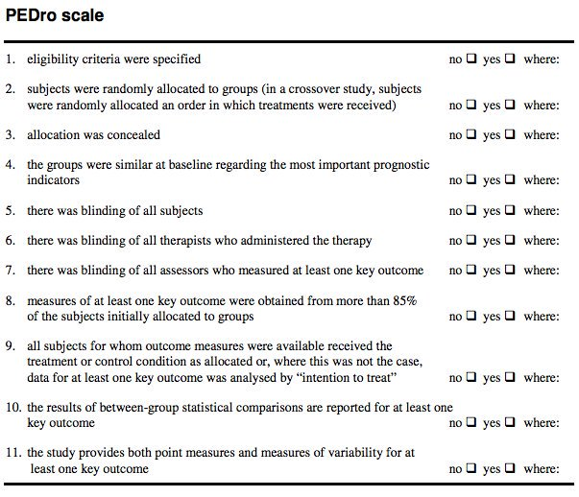

3 Checklist 'Prognose'
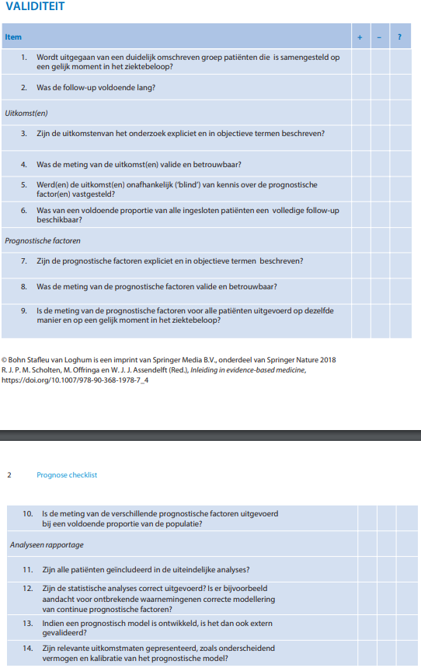

4 WMO-Stroomdiagram
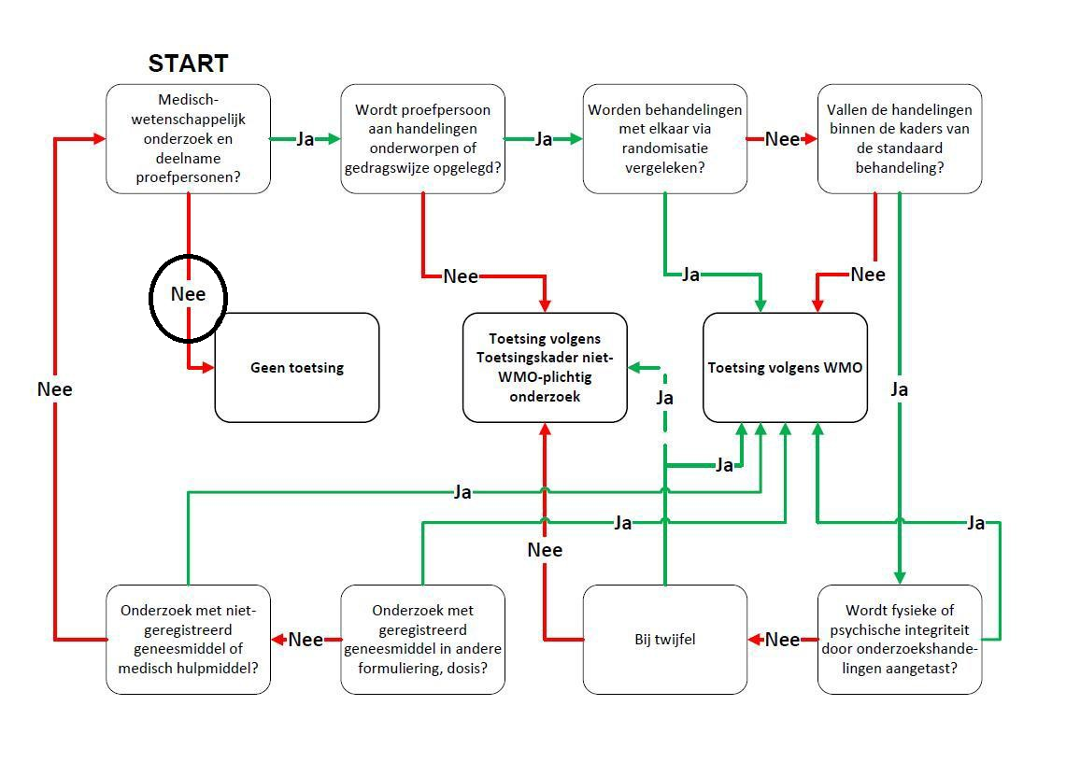

Literatuurlijst

1. Duthey, Béatrice. World Health Organization. [Online] 20 februari 2013. [Citaat van: 11 november 2018.] http://www.who.int/medicines/areas/priority_medicines/BP6_11Alzheimer.pdf .
2. Volksgezondheidenzorg. [Online] [Citaat van: 11 november 2018.] https://www.volksgezondheidenzorg.info/onderwerp/levensverwachting/cijfers-context/trends#!node-prognose-levensverwachting.
3. Volksgezondheidenzorg. [Online] [Citaat van: 11 november 2018.] https://www.volksgezondheidenzorg.info/onderwerp/dementie/cijfers-context/trends#!node-toekomstige-trend-dementie-door-demografische-ontwikkelingen .
4. Alzheimer Nederland Factsheet. Alzheimer Nederland. [Online] [Citaat van: 11 november 2018.] https://www.alzheimer-nederland.nl/sites/default/files/directupload/factsheet-dementie-algemeen.pdf .
5. Alzheimer Canada. [Online] 2014. [Citaat van: 11 november 2018.] http://alzheimer.ca/en/Home/About-dementia/What-is-dementia/Normal-aging-vs-dementia .
6. Hersenletsel Uitleg. [Online] [Citaat van: 11 november 2018.] https://www.hersenletsel-uitleg.nl/gevolgen/niet-zichtbare-gevolgen/hersenletsel-en-cognitie .
7. Behandeling zonder medicatie. Alzheimer Nederland. [Online] [Citaat van: 11 november 2018.] https://www.alzheimer-nederland.nl/dementie/diagnose-en-behandeling/zonder-medicatie.
8. Behandeling Algemeen. Alzheimer Nederland. [Online] [Citaat van: 11 november 2018.] https://www.alzheimer-nederland.nl/dementie/diagnose-en-behandeling .
9. Greef, Mathieu de. Rapport belang van bewegen. Gybocare. [Online] juli 2009. [Citaat van: 11 november 2018.] http://www.gybocare.be/docs/rapport-belang_van_bewegen.pdf.
10. Exercise as Medicine. Pedersen, B. K. 25, sl : Scandinavian Journal of Medicine & Science in Sports, november 2015, Vol. 2015. S3.
11. Toelichting MMSE. Meetinstrumentenzorg. [Online] juli 2018. [Citaat van: 11 november 2018.] https://meetinstrumentenzorg.blob.core.windows.net/documents/Instrument365/MMSE%20form.pdf .
12. Methodologische kwaliteit MMSE. Meetinstrumentenzorg. [Online] 15 april 2011. [Citaat van: 11 november 2018.] https://meetinstrumentenzorg.blob.core.windows.net/test-documents/Instrument365/MMSE%20form.pdf .
13. Journal of Alzheimer's Disease. he Alzheimer’s Disease Assessment Scale–Cognitive Subscale (ADAS-Cog): Modifications and Responsiveness in Pre-Dementia Populations. A Narrative Review. [Online] 24 april 2018. [Citaat van: 11 november 2018.] https://www.ncbi.nlm.nih.gov/pmc/articles/PMC5929311/ .
14. Rosen WG, Mohs RC, Davis KL. A new rating of Alzheimer's disease. American Journal of Psychiatry. [Online] 1984. [Citaat van: 11 november 2018.] https://www.ncbi.nlm.nih.gov/pubmed/6496779 .
15. Richtlijn Beroerte Verantwoording. KNGF. [Online] 2004. [Citaat van: 11 november 2018.] http://www.kngfrichtlijnen.nl/index.php/component/kngf/archief/beroerte/verantwoording-en-toelichting/werkwijze-van-de-projectgroep .
16. Checklist Prognose. Cochrane. [Online] 2018. [Citaat van: 11 november 2018.] https://netherlands.cochrane.org/sites/netherlands.cochrane.org/files/public/uploads/4.3_prognostisch_onderzoek_checklist.pdf.
17. Affecting Cognition and Quality of Life via Aerobic Exercise in Alzheimer's Disease. Yu, F et al. 35, sl : West J Nurs Res, 12 september 2011, Vol. 2013. 1. Beschikbaar op: https://www.ncbi.nlm.nih.gov/pmc/articles/PMC5696626/
18. Best Evidence Synthese. KNGF. [Online] 2007. [Citaat van: 11 november 2018.] https://www.fysionet-evidencebased.nl/index.php/richtlijnen/richtlijnen/reumatoide-artritis/verantwoording-en-toelichting/inleiding/a12-onderbouwing-van-de-conclusies-en-de-aanbevelingen .
19. Héroux, Martin. Interpretation of Cohen's d. Scientifically Sound. [Online] 27 juli 2017. [Citaat van: 11 november 2018.] https://scientificallysound.org/2017/07/27/cohens-d-how-interpretation/ .
20. Effects of Exercise on Cognitive Function in Older People with Dementia: A Randomized Controlled Trial. Toots, A et al. 60, sl : Journal of Alzheimer's Disease, 29 augustus 2017, Vol. 2017. 1. Beschikbaar op: https://www.ncbi.nlm.nih.gov/pmc/articles/PMC5611799/
21. Moderate-to-High Intensity Physical Exercise in Patients with Alzheimer’s Disease: A Randomized Controlled Trial. Hoffmann, K et al. 2, sl : Journal of Alzheimer's Disease, 21 oktober 2015, Vol. 50. Beschikbaar op: https://content.iospress.com/articles/journal-of-alzheimers-disease/jad150817
22. A community‐based exercise programme to improve functional ability in people with Alzheimer’s disease: a randomized controlled trial. Anthea Vreugdenhil, John Cannell, Andrew Davies, George Razay. Scandinavian Journal of Caring Sciences : sn, 2011. Beschikbaar op: https://onlinelibrary.wiley.com/doi/full/10.1111/j.1471-6712.2011.00895.x
23. Evaluation of a home-based exercise program in the treatment of Alzheimer’s disease: The Maximizing Independence in Dementia (MIND) study. Martin Steinberg, Jeannie-Marie Sheppard Leoutsakos, Laura Jean Podewils C. G. Lyketsos. sl : Internation Journal of Psychiatry, 2009. Beschikbaar op: https://onlinelibrary.wiley.com/doi/full/10.1111/j.1471-6712.2011.00895.x
24. The HIFE Program. Hife Program. [Online] 2014. [Citaat van: 11 november 2018.] https://www.hifeprogram.se/media/1017/engelsk-version-2014-28-nov.pdf .
25. Toelichting Borg RPE. Meetinstrumentenzorg. [Online] oktober 2017. [Citaat van: 11 november 2018.] https://meetinstrumentenzorg.blob.core.windows.net/test-documents/Instrument28/Borg%20RPE%20form.pdf .
26. Study protocol: EXERcise and Cognition In Sedentary adults with Early-ONset dementia (EXERCISE-ON). Hooghiemstra, A et al. sl : BMC Neurology, 2012.
27. The effect of regular walks on various health aspects in older people with dementia: protocol of a randomized-controlled trial. Volkers, M, Scherder, E. sl : BMC Geriatrics, 2011.
28. Motor-Skill Learning in Alzheimer’s Disease: A Review with an Eye to the Clinical Practice. Van Halteren-van Tilborg, I, Scherder E, Hulstijn, W. 3, sl : Neuropsychology Review, 2007, Vol. 17.
29. Exercise, cognition and Alzheimer’s disease: More is not necessarily better. Eggermont, A, Swaab, D, Luiten, P, Scherder, E. sl : Neuroscience and Biobehavioral Reviews, 2006, Vol. 30.
30. Feasibility of a combined aerobic and strength training program and its effects on cognitive. Bossers, W et al. sl : PLoS ONE, 2014.
31. A 9-Week Aerobic and Strength TrainingProgram Improves Cognitive and MotorFunction in Patients with Dementia:A Randomized, Controlled Trial. Bossers, W et al. 11, sl : American Journal of Geriatric Psychiatry, 2015, Vol. 23.
32. Walking the line: a randomised trial on the effects ofa short term walking programme on cognition indementia. Eggermont, L, Swaab, F, Hol,M, Scherder, E. 7, sl : Journal of Neurology, Neurosurgery and Psychiatry, 2009, Vol. 80.

